江 西 师 范 大 学
考 试 卷
年级 12级 专业(学科) 2013 —2014学年第1学期
课程号： 262051 课程名称： 离散结构 A卷√ B卷

考试形式：开卷 闭卷√ 其他要求：

一、应用题（每小题10分，共40分）
1.符号化下列命题并推证其结论：如果你给我发了电子邮件，我便会写完程序。如果你不给我发电子邮件，我便会早点睡觉。如果我早点睡觉，我第二天便会精神抖擞。所以，如果我不写完程序，第二天起来便精神抖擞。
2.符号化下列命题并推证其结论：任何人如果他喜欢步行，他就不喜欢乘汽车，每个人或者喜欢乘汽车或者喜欢骑自行车。有的人不爱骑自行车，因而有的人不喜欢步行。
3.某单位要从A、B、C三人中选派若干人出国考察，需满足下述条件：
（1）若A去，则C必须去；（2）若B去，则C不能去；（3）A和B必须去一人且只能去一人。问有几种可能的选派方案？
4.（12级日语班不做）设为整数集合，在上定义二元运算如下：
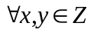，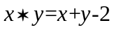。问关于运算能否构成交换群？为什么？
4. （仅12级日语（软件服务外包方向）班做）设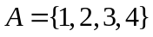，上二元关系
（1）画出的关系矩阵和关系图；（2）判断是否具有自反性，反自反性，对称性，
反对称性和传递性？

二、计算题（每小题15分，共30分）
1.设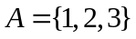，,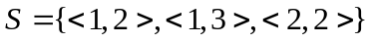
求（1）的集合表达式；（2）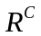；（3）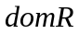，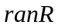，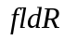；（4）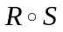，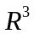；

（5）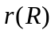,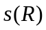,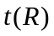。
2.设，（1）画出偏序关系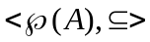的哈斯图；（2）设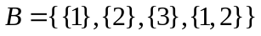，求的最大元，最小元，极大元，极小元，上界，下界，上确界和下确界。

三、综合题（每小题15分，共30分）
1．设集合，在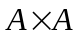上定义二元关系
（1）证明是上的等价关系；
（2）确定由引起的对的划分。
2.设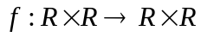，且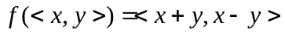
（1）证明是双射；（2）求

